はあもにいフェスタ開催日決定

参加団体募集！

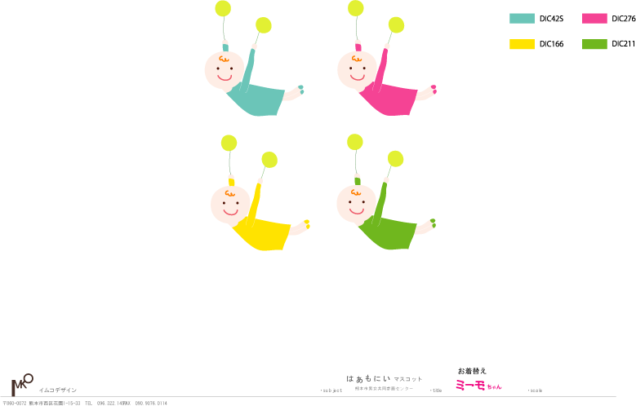

はあもにいフェスタ2017

開催日：平成29年11月18日（土）～19日（日）

記念講演会に映画上映会のほか、男女共同参画に関する催しものが満載の「はあもにいフェスタ」。

今年の11月18日、19日の開催に向けてはあもにいと共に準備を行い、当日にそれぞれのワークショップや

講演などを実施する市民グループを募集します。

昨年の様子

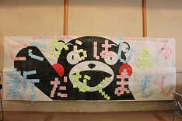　　　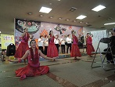　　　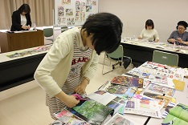　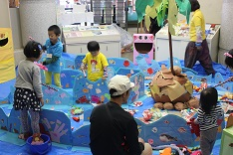　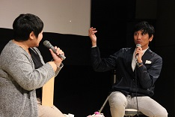　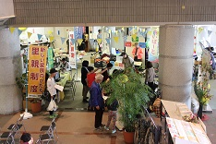　

問合せ先

熊本市男女共同参画センターはあもにい

熊本市中央区黒髪3-3-10

TAL:096-345-2550 FAX:096-345-0373　✉：festa@harmony-mimoza.org

対象：熊本市を中心に男女共同参画社会の実現を推進するために社会活動をする市民グループ

受付：平成29年4月25日締め切り

申込：「フェスタ参加要項」を必ずご一読いただき、参加申込書をはあもにいへFAXまたは郵送、メールでご提出ください。申込書は当館受付もしくはホームページからダウンロードできます。

備考：5月から月1～2回程度、準備会議があります。

　　　その他、各種委員会活動に参加していただきます。

　　　新規団体、ホール使用希望団体は別途個別面談があります。